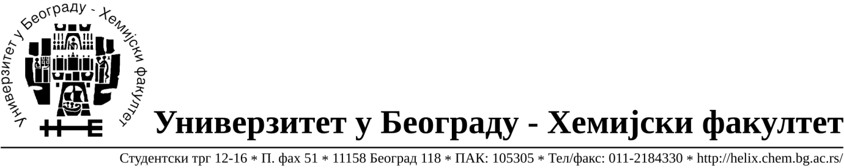
Na zahtev( pitanje) potencijalnih ponuđača, ovim putem dostavljamo traženo pojašnjenje
( odgovor) u vezi javne dobara- materijal za obrazovanje i nauku –laboratorijsko staklo i potrošni materijal, JN broj 9/17.

Pitanje:Partija br 94.: da li se u Partiji 94 misli 10 pakovanja filtera od 100 komada?
Odgovor: Došlo je do greške potrebno je 100 komada a ne 10 komada, biće ispravljeno kroz izmenu konkursne dokumentacije( prilog).

U Beogradu, 07.04.2017.godine

